Objetivo de Aprendizaje para Música 3º básicos
FECHA: 27 al 30 de Abril
O.A.: Comprender e identificar las cualidades del sonido (altura, timbre, intensidad, duración) para disfrutar de la música.

“No te preocupes por los fracasos, preocúpate por las oportunidades que pierdes cuando ni siquiera lo intentas.-Jack Canfield.”
“Sabemos que vivimos un momento diferente, y que estudiar sin tu profesora es extraño y un desafío, pero no temas equivocarte al hacer tus ejercicios porque siempre puedes intentarlo una vez más. Y sentirás entonces la alegría de lograrlo y conocer que eres capaz…”

Introducción:
Durante esta semana , pondremos a prueba tus conocimientos y para ello realiza de manera autónoma la autoevaluación que aparece en la sección guía. Una vez que hayas concluido tu autoevaluación , pídele ayuda a un adulto responsable para realizar la autocorrección .
En esta oportunidad deberá enviar sus respuestas al correo maria.ugalde@colegio-republicaargentina.cl Si la estudiante presenta dudas con alguna pregunta , escríbala para que podamos retroalimentar.
Si puede imprimir las guías de trabajo debe archivarlas en una carpeta, en caso de no poder imprimirlas, la estudiante puede realizar todos los trabajos en su cuaderno de Música, con la fecha indicada en la guía.

Instrucciones para la Actividad:
1.- Repasa los contenidos, videos y las guías anteriores para recordar lo que hemos estado aprendiendo acerca del sonido y sus cualidades o características.
Te sugiero: https://www.youtube.com/watch?v=KS6XK5JATFs
2.- Revisa con atención el siguiente mapa conceptual:
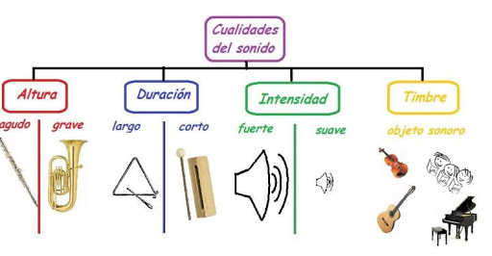
2.- Ahora podrás desarrollar la autoevaluación en la sección Guía de Trabajo 5 de la asignatura presentada en la plataforma del colegio.
3.- Puedes realizar la actividad de la Tarea 5 en tu cuaderno de Música, si no puedes imprimir.

